SmartPASS - Moduł paszportyzacji
Dedykowany moduł SmartPASS wpiera użytkowników w zarządzeniu infrastrukturą pomiarową oraz zarządzaniu awariami elementów infrastruktury.
Moduł ten posiada następujący/ zakres funkcjonalny:
- Zarządzanie awariami i ich skutkami:
- Zgłaszanie/usuwanie awarii,
- Symulowanie skutków awarii (w tym generowanie wykazu niedziałających na skutek awarii elementów sieci),
- Informowanie zarządcy sieci o awarii (np. mail, sms),
- Wizualizacja awarii na mapie,
- Zarządzanie infrastrukturą:
- Wizualizacja elementów infrastruktury,
- Przeglądanie informacji o elementach infrastruktury (w tym podgląd załączników),
- Wprowadzanie/usuwanie danych tymczasowych w terenie,
- Dodawanie/usuwanie załączników przypisanych do elementów infrastruktury,
- Wprowadzanie/edycja/usuwanie elementów infrastruktury (w wykorzystaniem aplikacji desktopowej),
- Import informacji o elementach infrastruktury z zewnętrznych źródeł (np. pliki CAD, pliki SHP).

Dzięki modułowi SmartPASS można analizować skutki istniejących awarii, a ponadto dzięki możliwości symulowania awarii można planować zmiany w istniejącej infrastrukturze (np. dodanie dodatkowego źródła zasilania).
Moduł umożliwia przeglądanie informacji o elementach infrastruktury (zarówno o ich lokalizacji przestrzennej, jak i atrybutach opisowych i załącznikach przypisanych do poszczególnych elementów sieci), a dzięki połączeniu danych biznesowych z danymi podkładowymi (np. drogi, budynki) użytkownik posiada pełny zestaw danych niezbędnych do skutecznego zarządzania infrastrukturą.
Moduł umożliwia zebranie w terenie danych tymczasowych, które następnie mogą być wykorzystywane podczas wprowadzania do systemu danych o elementach infrastruktury.
Edycja danych o elementach infrastruktury realizowana jest z wykorzystaniem dedykowanych formularzy, które dostosowywane są indywidulanie do potrzeb biznesowych Klienta.
Dodatkowo moduł SmartPASS dzięki integracji z innymi modułami systemu SmartGIS umożliwia pełną obsługę zgłoszonej awarii (tj. przydzielenie jej do brygady terenowej oraz monitorowanie procesu usuwania awarii).

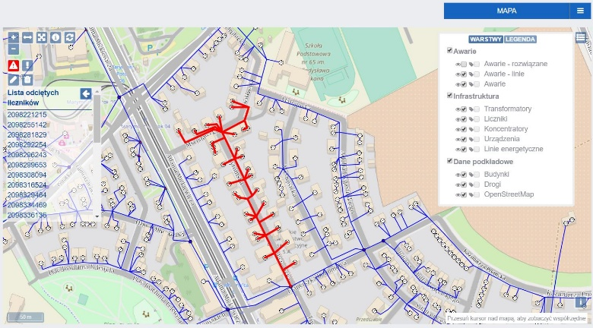
Symulowanie skutków awarii

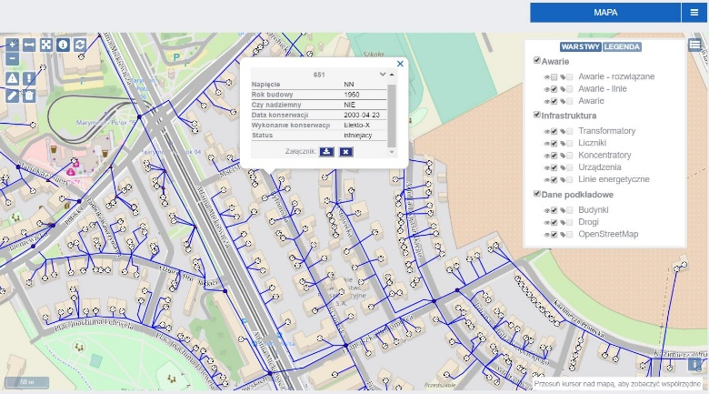
Przeglądanie informacji o infrastrukturze

